UČNA PRIPRAVA

UTRJEVANJE BESEDIŠČA – TJA – BODY PARTS

Učiteljica | ŠPELA STARIČ
Razred | 5. razred
PREDMET/Področje: | Ura DSP-ja - ANGLEŠČINA
Vsebina dela: | BODY PARTS

UČNI CILJI:

- Zagotavljati spodbudno, inkluzivno, ustvarjalno in varno (socialno in fizično) učno okolje za učenje, igro, druženje, sprostitev ali počitek v času pred izvedbo DSP – ja.
- Zagotavljati pogoje za uspešno samostojno ali sodelovalno učenje in pripravo učencev na pouk .
- Razvijanje strategij učinkovitega učenja, delovnih navad, znanja, spretnosti in veščine, ki so ključne za otrokovo učno in siceršnjo uspešnost.
- Razvijajo zmožnosti za lastno uravnavanje procesov učenja.
- Preko igre in did. nalog utrjevanje učne snovi.

Gradivo, pripravljeno v spletni učilnici je lahko samostojno gradivo za delo na daljavo (kot pomoč pri utrjevanju snovi), ali pa pripomoček, ki se ga kombinira z delom v oddelku oz. za individualno delo z učencem (npr. za dodatno strokovno pomoč DSP).

METODE DELA:
- metoda branja (wordove/pdf datoteke s snovjo),
- metoda razlage (v primeru dela v oddelku),
- metoda samostojnega dela (branje, reševanje kviza, igranje – memory cards),
- metoda sodelovalnega učenja (forum),
- učenje s pomočjo spletne učilnice.

UČNI PRIPOMOČKI:
V spletni učilnici (pdf dokument z osnovnimi informacijami o učenju, Memory cards, forum, kviz za preverjanje znanja).

DEJAVNOSTI:
1.Učenci (če gre za delo v skupini) ali učenec si samostojno prebere/-jo gradivo v zvezi s temo Body parts.
V primeru dela v oddelku, jim informacije posreduje učitelj, v primeru dela na daljavo, se lahko
organizira kratko predavanje preko video konference na omenjeno temo in gradivo.
2. Uro začnemo s pesmico – Parts of the body, ki jo učenec oz. učenci poslušajo preko spletne učilnice (pripeta povezava). Zraven pesmi kažejo na določen oz. opevan del telesa.
3. Rešijo učni list Body parts, ki jim ga predloži učitelj oz., če gre za delo na daljavo, starši printajo omenjeni delovni list iz spletne učilnice.
4. Znanje o naučenih besedah lahko na kratko obnovijo z uporabo elementa igrifikacije Memory cards.
5. Ob koncu učno snov ponovimo s pomočjo kviza - Kviz Body parts.

EVALVACIJA:
Lahko bi odprli nov forum vprašanj, ki se porajajo otrokom ob določeni temi. Predlagali bi lahko tudi vsebine, ki jih zanimajo oz. kjer potrebujejo pomoč.

Nekaj odgovorov v forumu:
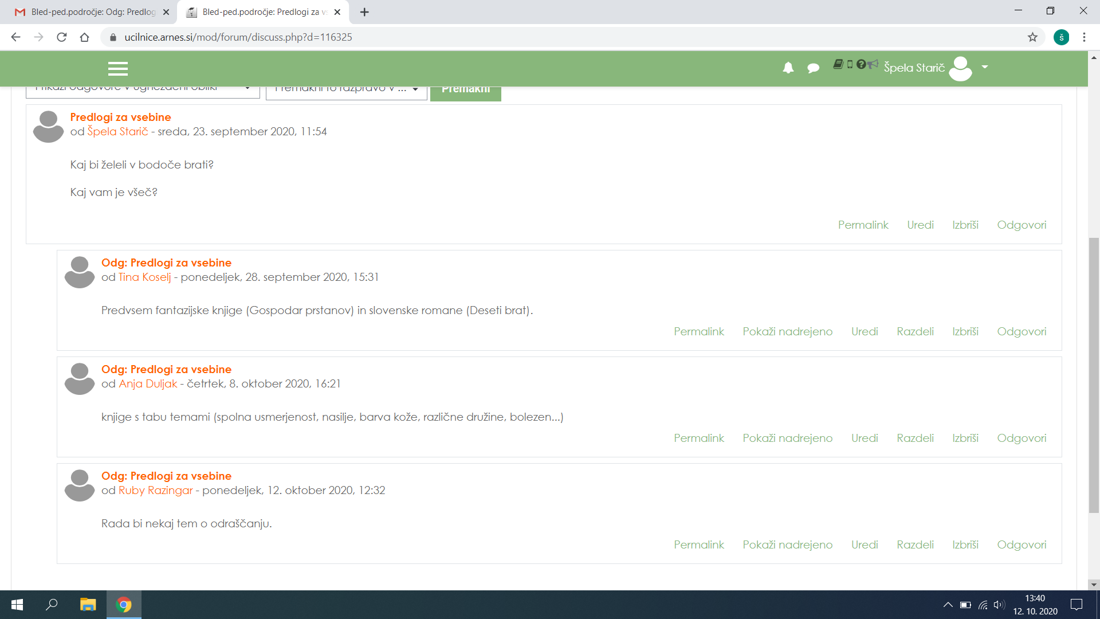

Nekaj poskusov memory game:
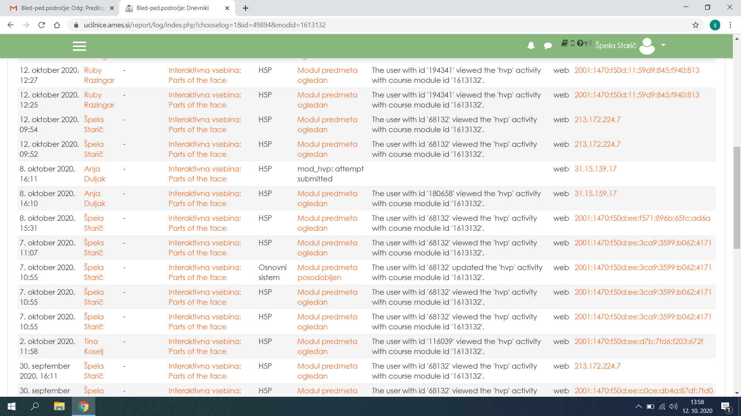

Nekaj rezultatov kviza:

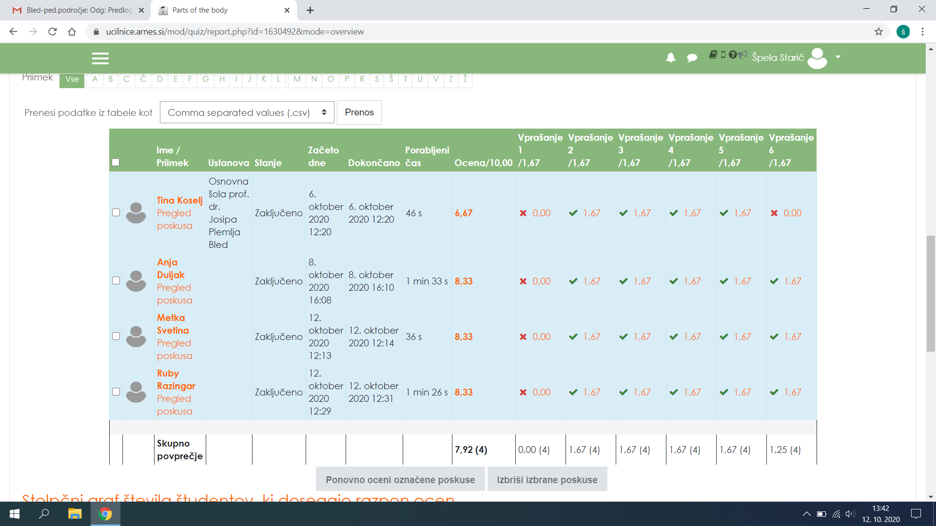
Povezava na spletno učilnico: https://ucilnice.arnes.si/course/view.php?id=49894

